(CEMP – Ensino FUNDAMENTAL
 NOME: _________________________________________________Data: / / 2025
Professor(a): Rafael Ramos 7º Ano do Ensino Fundamental Turma: _____

Exercícios - (MONITORIA)

1. Leia a placa a seguir.

Na frase acima, retire:
a) o sujeito.

b) o predicado.

Leia a tira e responda.
2. Retire a frase do primeiro quadrinho e a escreva abaixo, separando o sujeito do predicado.
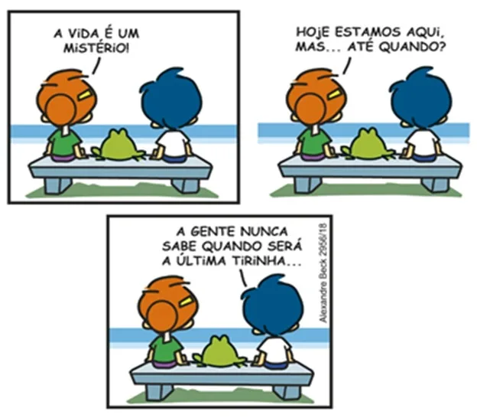
a) Sujeito:

b) Predicado:

3. Localize um dos sujeitos do terceiro quadrinho respondendo à seguinte pergunta: quem nunca sabe?

Leia a tirinha e responda.
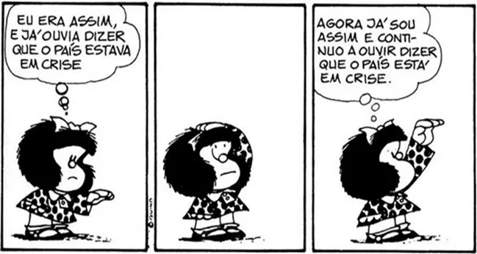
4. Encontre os sujeitos das orações presentes no primeiro quadrinho da tirinha respondendo às seguintes perguntas:
a) Quem era assim?

b) Quem estava em crise?

5. Localize o predicado de uma das orações do primeiro quadrinho respondendo à pergunta abaixo.
Qual a informação que se tem sobre o país?

6. Circule os sujeitos das frases abaixo.
a) Mariana não gostou do aniversário de ontem.
b) Vão ao cinema juntos amanhã Adriana e Joaquim.
c) Luna era uma cachorrinha adorável.
d) Ângela e Tainá são amigas desde criança.
e) O balanço da escola quebrou esta semana.
f) A capacidade de adaptação é uma grande virtude.
g) Carla e Benício pintaram sua casa.
h) Viajaram meu pai e minha mãe para o Rio de Janeiro.

7. Leia os trechos abaixo e ligue o sujeito ao predicado de acordo com o contexto de cada situação apresentada.
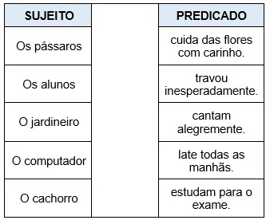
Leia a tirinha e responda.
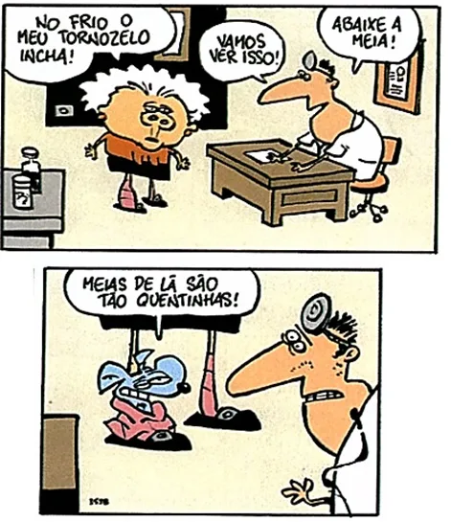
8. Localize o sujeito do primeiro balão.

9. Em: “Vamos ver isso!”, o sujeito não está escrito, mas sabe-se que ele se refere ao medido e à paciente. Sendo assim, qual pronome abaixo representa esse sujeito oculto?
a) Nós.
b) Eles.
c) Vocês.
d) Elas.

10. No último quadrinho, há um sujeito e um predicado. Escreva-os abaixo, fazendo a separação deles.
a) Sujeito:

b) Predicado:

11. Leia as frases abaixo e separe os sujeitos dos predicados.
a) O cientista dedicado fez uma importante descoberta.
Sujeito: _______________________________________________________________________________
Predicado: ____________________________________________________________________________

b) A tempestade destruiu as árvores na floresta.
Sujeito: _______________________________________________________________________________
Predicado: ____________________________________________________________________________

c) O filme de ação empolgou o público.
Sujeito: _______________________________________________________________________________
Predicado: ____________________________________________________________________________

d) As crianças brincavam alegremente.
Sujeito: _______________________________________________________________________________
Predicado: ____________________________________________________________________________

e) Dormiu tranquilamente o gato preto.
Sujeito: _______________________________________________________________________________
Predicado: ____________________________________________________________________________

12. Forme uma frase com sujeito e predicado e depois faça a separação desses termos essenciais.

Sujeito: _______________________________________________________________________________
Predicado: ____________________________________________________________________________

GABARITO

1.
a) Você,
b) está sendo filmado.
2.
a) A vida,
b) é um mistério.
3. A gente.
4.
a) Eu,
b) O país.
5. estava em crise.
6.
a) Mariana,
b) Adriana e Joaquim,
c) Luna,
d) Ângela e Tainá,
e) O balanço da escola,
f) A capacidade de adaptação,
g) Carla e Benício,
h) meu pai e minha mãe.
7.
Os pássaros cantam alegremente.
Os alunos estudam para o exame.
O jardineiro cuida das flores com carinho.
O computador travou inesperadamente.
O cachorro late todas as manhãs.
8. “o meu tornozelo”.
9. A
10. a) Meias de lã.
b) São tão quentinhas.
11.
a) O cientista – dedicado fez uma importante descoberta.
b) A tempestade – destruiu as árvores na floresta.
c) O filme de ação – empolgou o público.
d) As crianças – brincavam alegremente.
e) O gato preto – dormiu tranquilamente.
12. Resposta Pessoal.

